INCIDENCIA DE LA SOCIEDAD CIVIL EN LOS PROCESOS DE DESARROLLO MUNICIPAL EN HONDURAS.
INCIDENCIA DE LA SOCIEDAD CIVIL EN LOS PROCESOS DE DESARROLLO MUNICIPAL EN HONDURAS.

El proyecto se ubica en los municipios de Yuscaran, y Moroceli, del departamento del Paraíso, en la zona oriental de la republica de Honduras, colindantes con el departamento de Francisco Morazán, donde se ubica la capital del país.
OBJETIVO GENERAL:
Los gobiernos municipales han abierto espacios de participación a la sociedad civil, los que son aprovechados por esta para tener un protagonismo beligerante en la toma de decisiones para la planificación y gestión del desarrollo de los municipios del departamento de El Paraíso.

OBJETIVOS ESPECIFICOS:

Objetivo No. 1
Los municipios cuentan con organizaciones estructuradas que gestionan el desarrollo comunitario e inciden en la solución de la problemática comunitaria.
Objetivo No. 2

Mejor manejo y distribución de los recursos municipales por parte de las municipalidades, en función de las necesidades de la población.
Objetivo No.3
Mayor observancia de las leyes que regulan la administración municipal, la transparencia y el acceso a la información pública.

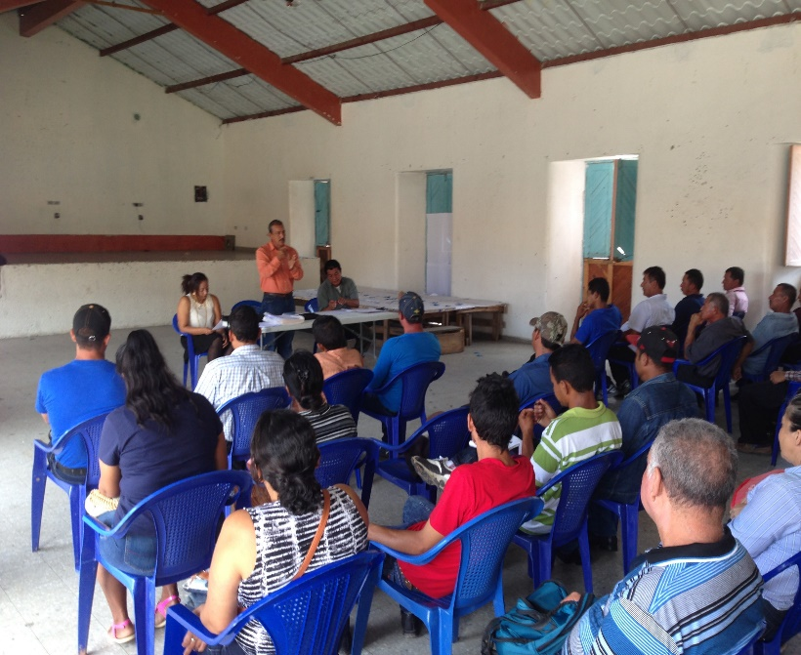
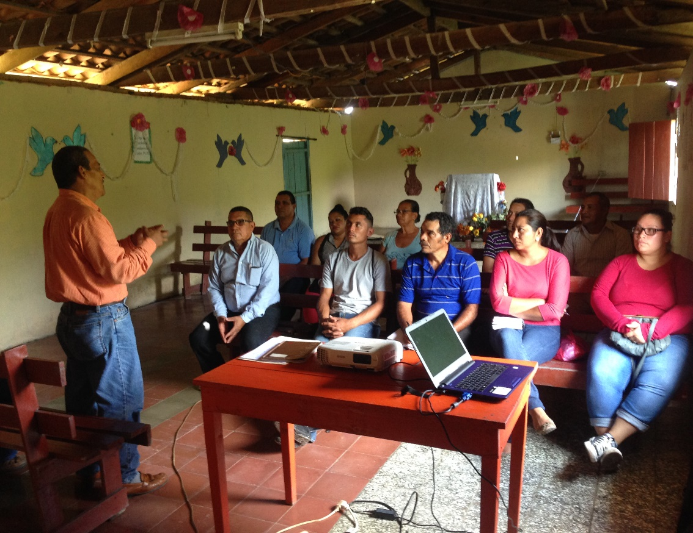

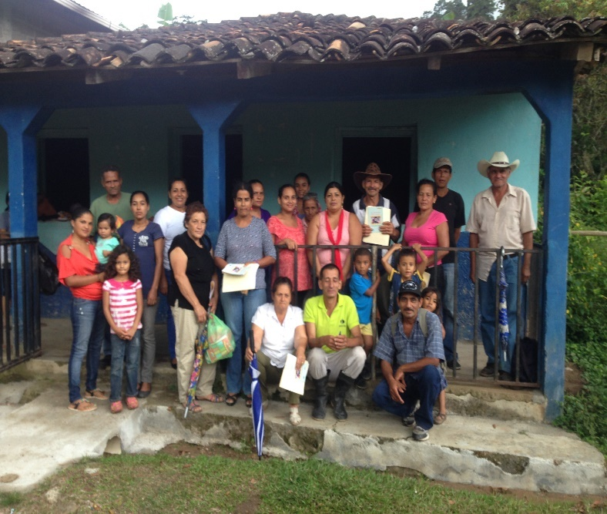
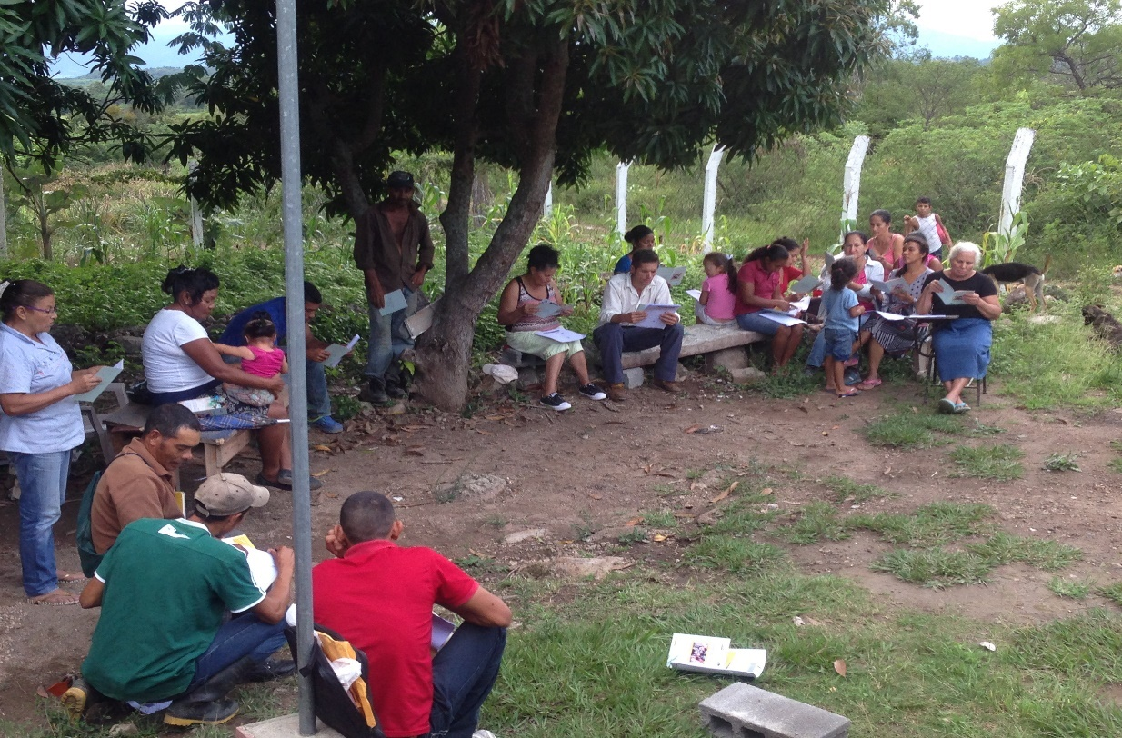

CONDICIONES PARA LA EJECUCION DEL PROYECTO

- Se promueve la incorporación de más mujeres a las organizaciones en sus distintos niveles y su participación en las juntas directivas de las mismas.

- La metodología que se utiliza en la ejecución del proyecto es eminentemente participativa y se atiende tanto la formación como el desarrollo de capacidades. Se produce material de estudio para ser desarrollado en los talleres, el cual sirve de guía para alcanzar los resultados concretos propuestos en cada evento.

- La formación y capacitación se realiza a través de talleres, jornadas educativas e intercambios de experiencias.

- Se forman cuadros de líderes para respaldar la sostenibilidad de las organizaciones.

- Se hace uso de la investigación participativa para involucrar a la población en la identificación, análisis y priorización de sus problemas y en el planteamiento de posibles soluciones.

- ADERH proporciona asesoría a las organizaciones, acompañándoles en sus acciones preliminares de gestión de sus propuestas de desarrollo.

- Se fortalece la comunicación de la población con sus organizaciones y de estas entre sí.

- Se apoya a los Comités de Desarrollo Comunitario (CDC) para que en un principio elaboren propuestas sencillas y de fácil aprobación por la municipalidad y de esta manera ir estableciendo cierta alianza gobierno local-organizaciones.

- El tipo de propuestas ira de acuerdo al análisis y priorización que hagan las comunidades para que respondan a su problemática real.

- Se procura que las organizaciones y gobierno local logren un manejo similar de conceptos del presupuesto participativo municipal y de las estrategias de desarrollo del municipio para tener algunas condiciones para la negociación de las propuestas.

